Video: Navigace

Zajímavosti o navigaci

Vyhledej správnou odpověď na otázku, nápovědu uslyšíš ve videu.
Písmenko u správné odpovědi zapiš do tabulky a získáš tajenku:

- V dávných dobách se lidé orientovali: - podle nebeských těles P
- podle nebeských těles jen v létě V
- podle nebeských těles jen v zimě L

- Navigační systémy původně sloužily: - k řízení dopravy Č
- armádě R
- ke sledování televize Ž

- První navigační satelit byl do vesmíru vypuštěn: - v roce 1940 E
- v roce 1960 A
- v roce 1980 O

- Dnes používáme navigační systémy: - jednohlavé Č
- dvouhlavé V
- tříhlavé Z

- Nejnovější navigační systém se jmenuje: - GPS Í
- Galileo E
- Glonass Y

číslo otázky | 1. | 2. | 3. | 4. | 5.
písmeno

Navigační systém Galileo má sídlo v (viz tajenka) _ _ _ _ _.
Použil/a jsi někdy navigaci? Z jakého důvodu?

Pozorně si prohlédni obrázek a s jeho pomocí popiš, jak fungují navigace.

Označ a pojmenuj, co vidíš na obrázku:

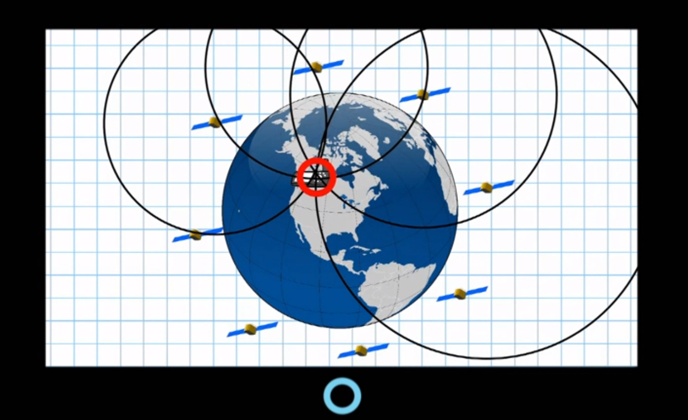

______________________________________________________
______________________________________________________
______________________________________________________
______________________________________________________
______________________________________________________
______________________________________________________

Zkus vysvětlit, proč by mobilní telefon bez satelitu ve vesmíru nefungoval.

Autor: Andrea Tláskalová
Toto dílo je licencováno pod licencí Creative Commons [CC BY-NC 4.0]. Licenční podmínky navštivte na adrese [https://creativecommons.org/choose/?lang=cs].

